Муниципальное бюджетное учреждение
дополнительного образования «Центр «Поиск»

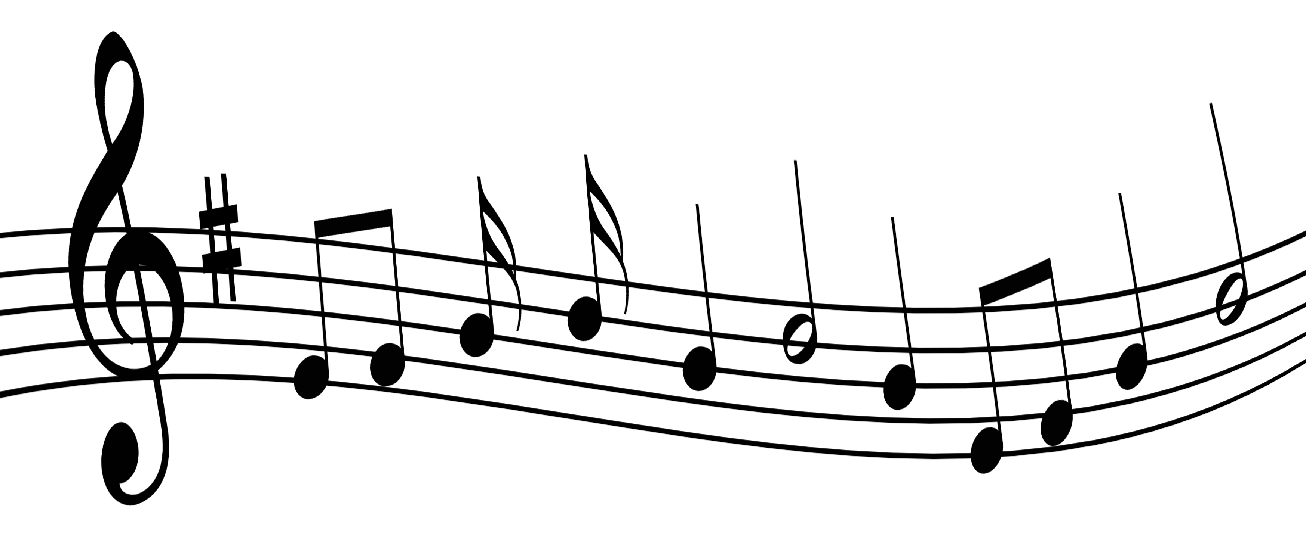

Составил
руководитель творческого объединения «Мечтатели»
Патраков А.Н.

с.Саранпауль, 2016 год.
Постановка голоса
Понятие "петь в маску".

Это выражение подразумевает пение с полным использованием верхних резонаторов (головных), пение в высокой звуковой позиции, которая является верхней опорой звука, в то время как дыхание - нижняя опора звука.
Наши простые упражнения помогут ощутить, где эти полости располагаются, как до них добраться.
Интересны высказывания педагога Витта по этому поводу: "Вся суть постановки голоса заключается в умении направить звук "в маску" и удержать его там, уперев у корня верхних резцов... Звук "в маске" настолько ярко должен быть выражен, чтобы его можно было, что называется "видеть" как он бьет в корни верхних резцов. Чем дальше будет отодвигаться точка упора в твердое небо, тем менее блестящим будет сам по себе характер звука - тем глуше будет голос, тем большая возможность "посадить звук на горло".
Возникает вопрос: как сдвинуть эту точку атаки к корням верхних резцов?
Простое задание поможет вам справиться с этим.
Откройте рот и введите в него указательный палец, довольно глубоко. Рука расположена ладонью вниз. Палец (ногтем вверх) прижать к небу. Возьмите дыхание и начните направленный выдох, медленный, "собранный в пучок", как луч фонарика.
Указательный палец, прижатый к небу, как шкала прибора, ощутит тепло струи выдыхаемого воздуха. Самое теплое место на пальце - это "точка атаки" выдоха, и в это же место "ударяется" струя звуковой волны при пении.
Постепенно, путем фиксирования внимания, можно добиться, чтобы эта точка сдвинулась максимально к корням верхних зубов. После этого эти ощущения надо проверить со звуком. Внимательно вслушайтесь в свой голос, ищите в нем чистоту, яркость, при этом прислушивайтесь к своим ощущениям, запоминайте их.
Французский ученый 20-го века Р.Юссон установил, работая над этой проблемой, что между тройничным лицевым нервом (район носовой полости и придаточных пазух) и голосовыми мышцами существует рефлекторная связь. Этот правильный посыл голоса (воздушной струи) раздражает окончание лицевого нерва, разветвляющегося на небном своде, что повышает тонус голосовых мышц и усиливает яркость, звонкость, полетность и тембровую красоту звука.
Старые итальянские педагоги для ощущения "маски" рекомендовали такие упражнения:
на удобном тоне напевать звуки "м", "н", "в", ощущая вибрации в переносице, на губах, на верхних зубах и полную свободу широкой глотки. Если корень языка напряжен, поднят, то этих ощущений не возникает.
Первый раз это упражнение делается с открытым ртом - "нычание", а потом с закрытым - "мычание".
Эти упражнения помогают освободиться от горлового звучания, они так и вошли в практику под названием "нычание" и "мычание".
Выдвижению звука помогают упражнения на принципе мычания: произнести слог ма, ми, мо, му, концентрируя звук "м" в маске (щекотание верхней губы, зоны корней верхних зубов) и последующего гласного звука без изменения ощущений и направления потока звука и его энергии. В горле не должно возникать никакого напряжения. Работа начинается с самого удобного гласного звука, конечно, все очень индивидуально.
В нашем холодном, сыром, непостоянном климате все ощущения у человека иные, так как есть постоянная скованность, закрепощенность. Актеры театра "Ла Скала" удивлялись, когда были у нас на гастролях, как здесь поют и живут вокалисты, когда климат, теплая и тяжелая одежда способствуют зажатиям.
Наши начинающие певцы имеют очень часто зажатые глотки, поднятые плечи, надо быть очень внимательным, чтобы упражнения "мычания" и "нычания" не укрепили этих недостатков.
Об этой опасности говорит М.Э.Донец-Тессейр, она считает, что с приемом "мычания" следует быть осторожным, не увлекаясь им, так как он приучает к недостаточному поднятию мягкого неба, что приводит к гнусавости. Чувство головного резонатора она называет ''чувством переносицы'', считает, что это ''обеспечивает собранность звука, его высокую позицию''.
Мы говорили о ''маске'', о головных резонаторах, то есть о месте, куда посылается поток воздуха, звука. А как он посылается?
Начинающим помогут такие упражнения:
1. Сказать очень "остренько" в корни верхних зубов: а,а,а,а или у,у,у,у. Говорить на удобной ноте. Должно возникнуть ощущение, будто вы укалываете этот звук иголочкой.
2. Сказать в "высокий купол", "уколоть" в зубы: да, да, да или ду, ду, ду, чтобы ощутить этот купол надо вспомнить про "аромат цветка", "горячую картошку" (эти упражнения встречались раньше). Рот очень объемный, красивый. Следить, чтобы звук не падал из высокой позиции. Горло широкое, низкое.
3. Имитировать голос кукушки. Говорить "ку-ку" на довольно высокой ноте, певуче. Ощущения как в предыдущих упражнениях.
4. Попробовать эти ощущения в пении, сначала на одной ноте, на ту гласную, которая в предыдущих упражнениях вам была удобной.
5. Петь терцию. Первую ноту legato (протяжно), вторую staccato, но не очень отрывисто. Сначала после каждой терции берите дыхание. Темп медленный.
В вокально-педагогической практике используется твердая и мягкая атака, это определяется индивидуальными особенностями обучающегося.
Под грудным резонатором часто подразумевают силу мышечной активности грудной клетки или силу выдыхательного процесса - это ошибочно.
Грудным резонатором является воздух, заключенный в трахее, бронхах, а не мышцы.
Поэтому так важно при пении не сбрасывать объем грудной клетки при дыхании, чтобы не менялся объем грудного резонатора. Чрезмерное, нарочитое напряжение мышц грудной клетки и живота не только не способствует грудному резонированию, но скорее ему препятствует, так как затрудняет нормальное распределение воздуха в дыхательных полостях. Резонаторы усиливают звук, дают ему качественное звучание. Поэтому так часто при обучении говорится о необходимости петь в маску - пользоваться головными резонаторами, петь на дыхательной опоре - подключать грудные резонаторы.
При пении на хорошей опоре певец значительно активизирует работу резонаторов (в частности грудного), что и отражается в сильной вибрации, а без опоры активность резонаторов падает.
Вывод: степень активности певческих резонаторов - это весьма важный показатель вокально-технического совершенства певца.

